Ruit 96
1983-vertaling
Naam: Gemeente:
Pos die oplossings voor 15 Julie na Posbus 10442, Ashwood, 3605
Hierdie is ‘n anagram oor die natuur in die Bybel
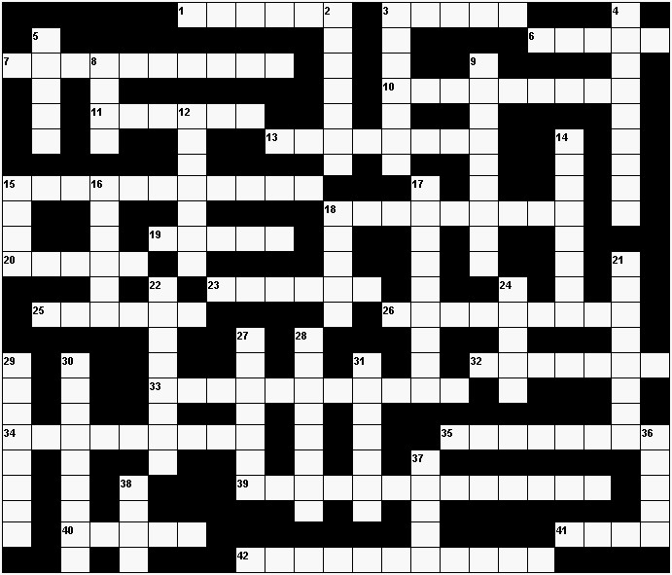
Leidrade af
2 DURE PIL
3 VOEL AAS
4 RES HET DOU
5 ISH OP
8 VALS
9 TIEN EL JAS
12 RUT INWY
14 TOU HEBBE
15 ASHA
16 REKKIE
17 OU LIP PEER
18 ATAGA
21 LAKS BASE
22 MOP OM BAL
24 REK OP
27 IN DWERG
28 EIE SEDER
29 EME SE EEU
30 SMEER VUIL
31 LAPNATE
36 IN NEL
37 SET RY
38 NAHA
Leidrade Dwars
1 E E KNAL
3 RANDE
6 DADER
7 VERVANG SIS
10 VADER SIEN
11 NA AL WY
13 KANO LOER
15 HARK OG IN DAS
18 LIEF LAF OD
19 TIERE
20 SELWA
23 BOM RAK
25 IS HANE
26 TOLRIFWEG
32 RES GASE
33 VLEG IN DI BEL
34 MIER LORIE
35 VEL OF OOR
39 DUIK SING TORRE
40 SA WEN
41 LUIE
42 JOHN E WERTUE

